watsonx Orchestrate Workflow Hands-on
GUI 기반 Self-Paced Hands-On 실습 교재
문서 기준일: 2026-09-21 | 실습 방식: GUI 클릭과 실행 결과 확인 | 예제 업무: 구매 요청 승인

전체 실습 목차 01부터 09까지
아래 순서로 교재를 확장합니다. 현재는 01부터 09까지의 화면과 실습 내용을 반영했습니다.
번호 | 실습 workflow | Agent name
01 | First workflow | day01_first
02 | Decision workflow | day02_decision
03 | Condition workflow | day03_condition
04 | Foreach workflow | day04_foreach
05 | Foreach advanced workflow | ay05_foreach_adv
06 | Loop workflow | day06_loop
07 | Parallel workflow | day07_
08 | Document extractor workflow | day08_doc_extractor
09 | Text extractor workflow | day09_text_extractor

실습 번호와 화면에 표시된 workflow 이름을 기준으로 Section 제목을 확정했습니다. 각 Section 내부의 실습 번호는 1부터 다시 시작합니다.

공통 개요

1. 실습 목표
- GUI 기반으로 workflow 노드를 추가하고 연결한다.
- Text extractor의 Output as object와 KVP schema를 설정한다.
- KVP 결과를 purchase_request 업무 객체로 정리한다.
- 품목 합계와 예산을 비교하여 승인 또는 승인 거절로 분기한다.
- 실행 오류의 원인을 화면과 출력 구조로 진단한다.

2. 완성 workflow
순서 | 노드 | 역할
1 | User activity 1 / File upload 1 | 사용자가 구매 요청 파일 업로드
2 | Text extractor 1 | 본문, KVP, items 테이블 추출
3 | Set purchase_request | 추출 결과를 업무 객체로 정리
4 | Check Approval Status | item_total과 budget 비교
5 | 승인거절 / 승인 | 분기 결과를 사용자에게 표시

최종 구조는 File upload → Text extractor → Set purchase_request → Check Approval Status → 승인거절/승인입니다. 0 inputs, 1 output 표시는 사용자 활동 입력과 분기 수렴 때문에 나타나는 정상 화면입니다.
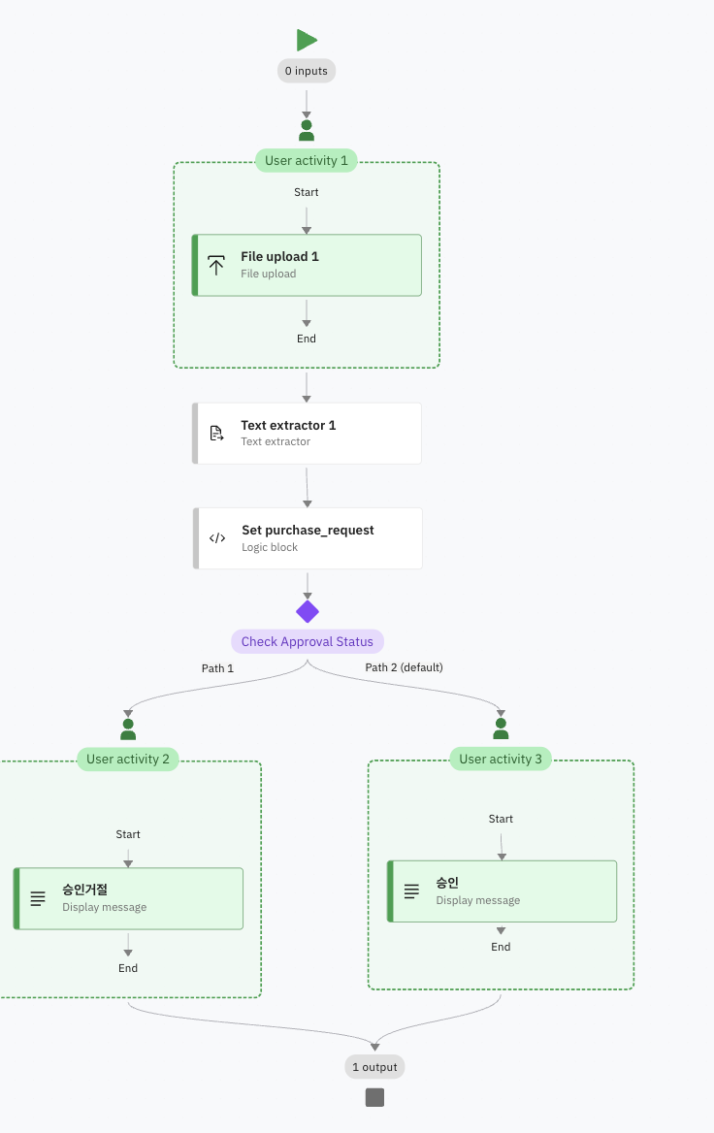
그림 1. 최종 구매 승인 workflow 화면

3. 실습 기준값
항목 | 값
입력 형식 | File upload로 업로드하는 PDF 또는 DOCX
Text extractor 모델 | watsonx/mistralai/mistral-small-3-1-24b-instruct-2503
KVP Force Schema Name | purchase_request
승인거절 조건 | item_total > budget
테스트 품목 합계 | 2,100,000
테스트 예산 | 2,000,000

Section 01 First workflow

1. Main Lab 시작
Text extractor 실습 전에 Logic block의 입력과 출력 정의를 익힙니다. 두 개의 입력을 받아 하나의 메시지로 합치는 가장 작은 workflow입니다.
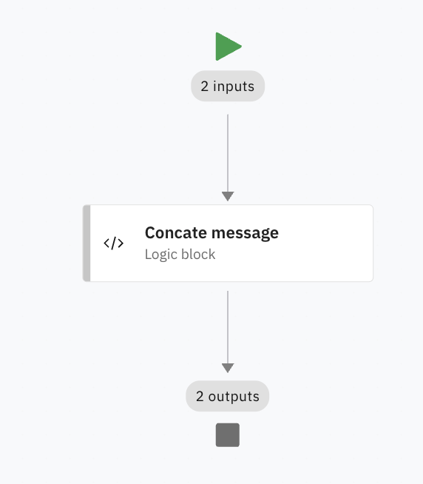
그림 2. 01-first-workflow: 2 inputs → Concate message → 2 outputs
1.1 Logic block 추가
Logic block을 추가하고 이름을 Concate message로 변경합니다.
1.2 입력 정의
Define inputs에서 request_id와 request_name를 String 타입으로 정의합니다.
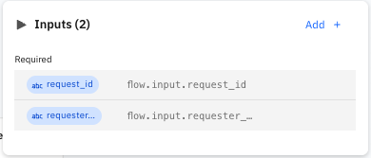
1.3 출력 정의
Define outputs에서 message와 request_id를 String 타입으로 정의합니다. 실습 목적과 다르게 2 outputs가 보이면 불필요한 출력 항목이 있는지 확인합니다.
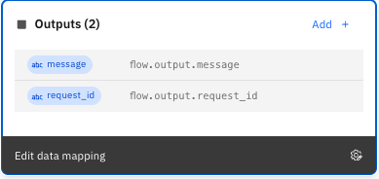
1.4 실행
두 문자열을 입력하고 연결된 결과가 출력되는지 확인합니다.
Logic block code: Concate message
self.output.request_id = flow.input.request_id
self.output.message = flow.input.requester_name + "님, 요청을 확인했습니다. ok"
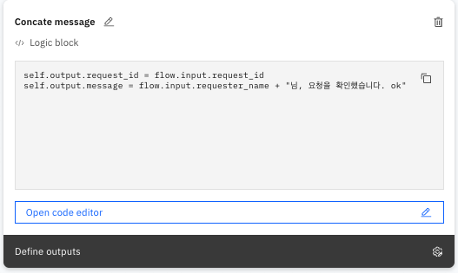
입력 이름은 Define inputs에서 지정한 이름과 같아야 하며, 출력은 Define outputs에서 message로 등록합니다.

Section 02 Decision workflow

1. 사람 승인 구성
02-decision-workflow는 구매 요청을 자동 승인하는 것이 아니라, 승인자를 결정한 뒤 사람에게 승인 여부와 의견을 입력받고 결과에 따라 승인 또는 반려 Tool을 호출하는 구조입니다.

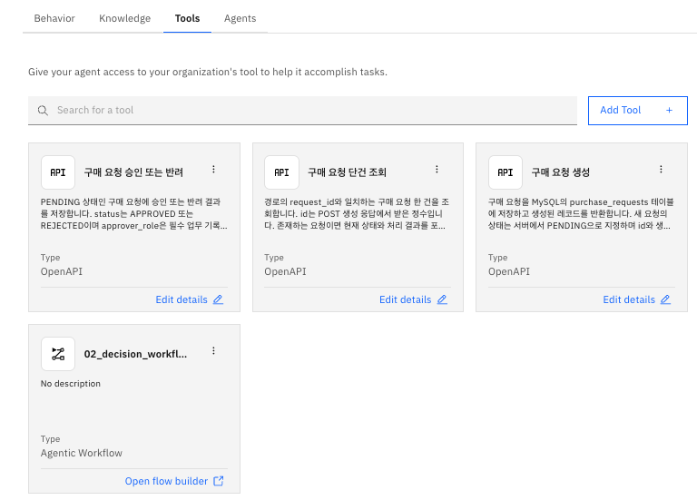
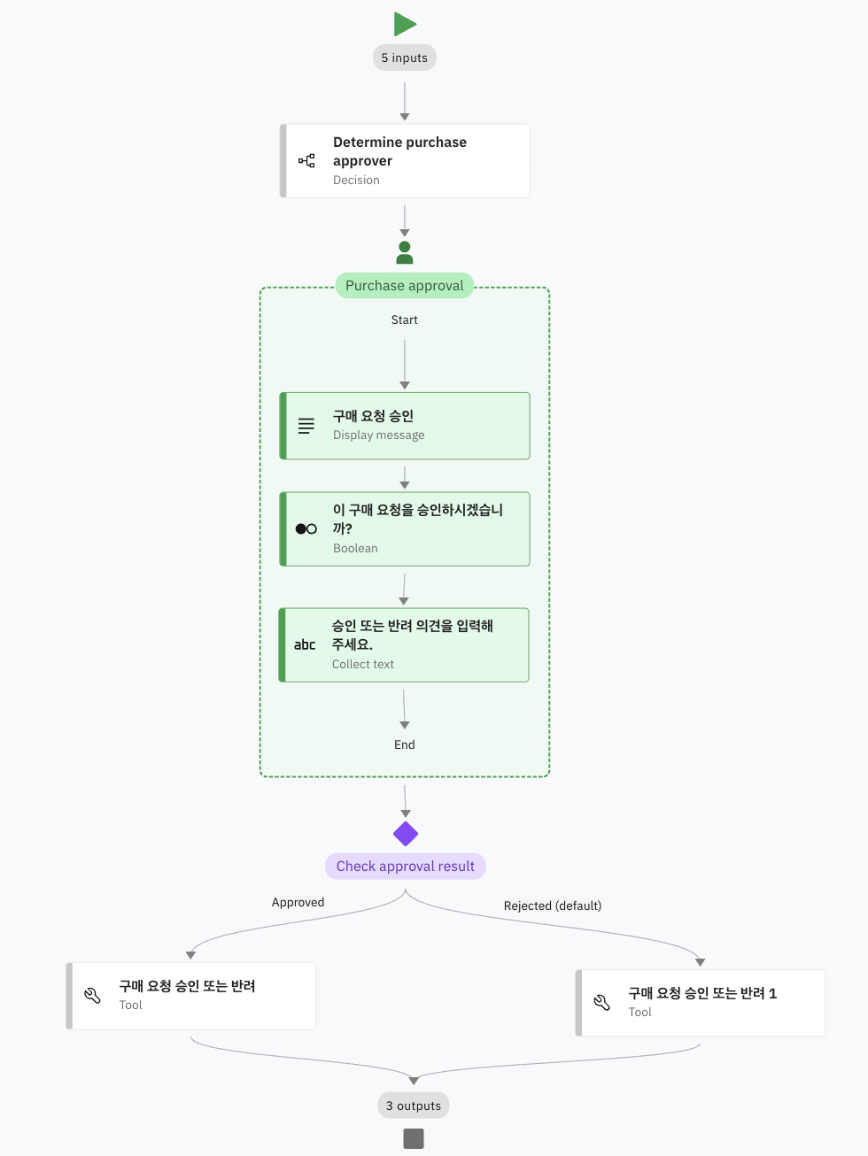
그림 3. 02-decision-workflow: 승인자 결정과 사람 승인 입력
단계 | 노드 | 역할
1 | Determine purchase approver | 구매 금액 또는 부서 기준으로 승인자 결정
2 | Purchase approval | 승인 안내 메시지 표시
3 | Boolean 입력 | 승인 또는 반려 여부 입력
4 | Collect text | 승인 또는 반려 의견 입력
5 | Check approval result | Approved와 Rejected 경로 분기
6 | Tool 호출 | 구매 요청 승인 또는 반려 처리

1.1 입력 정의
Decision node를 사용하여 승인자 또는 승인 경로를 결정합니다. 예: 구매 금액이 일정 기준 이상이면 부서장 승인 경로를 사용합니다

Name | Type
purchase_type | String
reason | String
request_id | String
reqtuester | String
Check approval result | String
total_amount | Integer
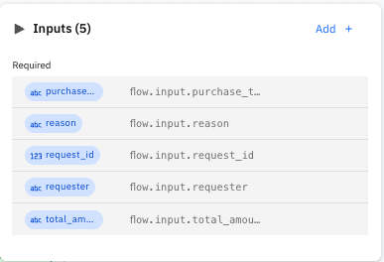

1.2 User Activity

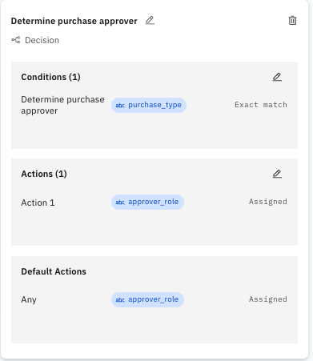

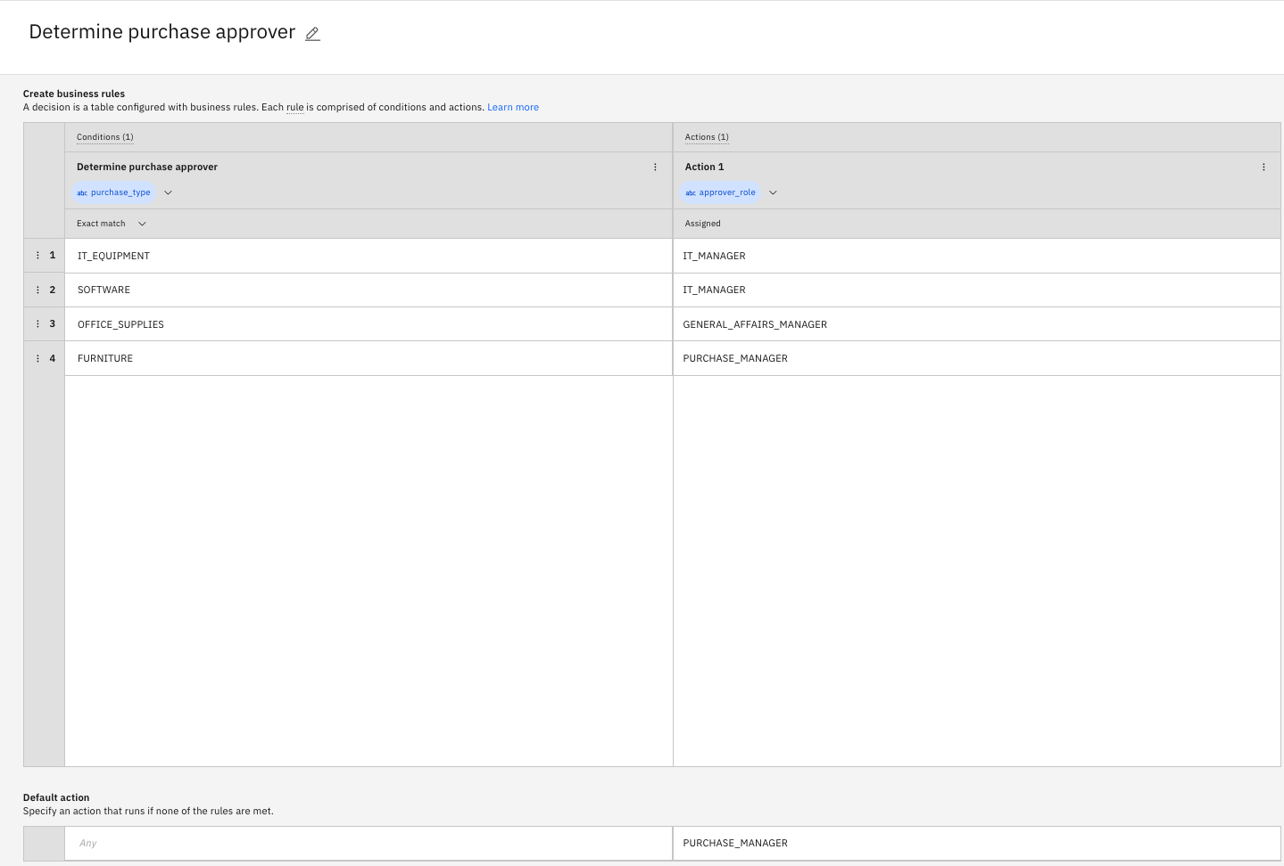

1.2 User Activity
Purchase approval
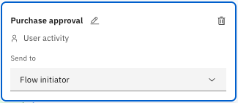
1.2.1 구매 요청 승인
Displayu Message : 구매 요청 승인
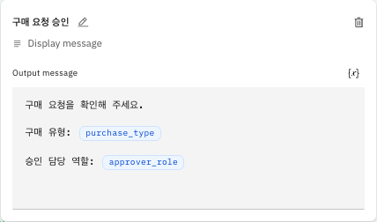.
1.2.2 이 구매 요청을 승인하시겠습니까?
Display message 다음에 Boolean 입력을 배치하여 사용자가 승인 또는 반려를 선택하도록 합니다.
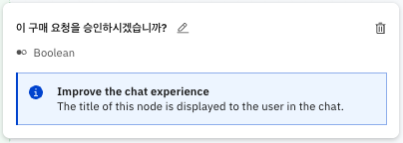
1.2.3 승인 또는 반력 의견을 입력해주세요
Collect text에서 승인 또는 반려 사유를 입력받습니다. 이후 API 저장이나 감사 로그에 활용할 수 있습니다
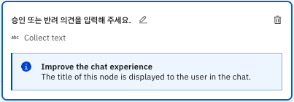
.
1.4 Check approval result (결과 분기)
Approved 경로에는 승인 Tool, Rejected default 경로에는 반려 Tool을 연결합니다. default 경로를 반려로 두면 승인 입력이 명시적으로 true인 경우에만 승인됩니다.
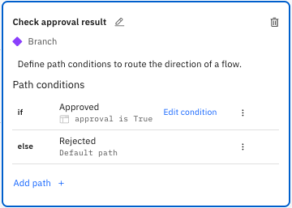
1.5 구매 요청 승인 또는 반력
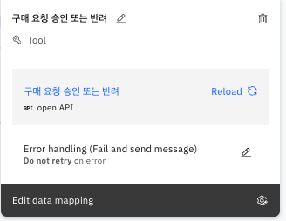
1.6 구매 요청 승인 또는 반려
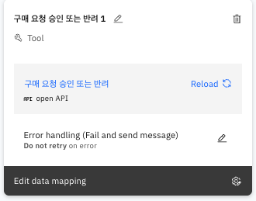
1.7 출력 정의
Name | Type
approval | String
approval_comment | String
approver_role | String

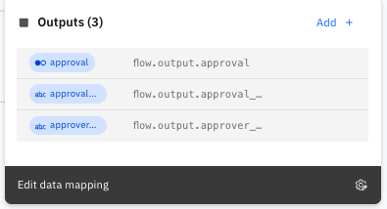

Section 03 Condition workflow

1. 조건 분기 구성
03-condition-workflow에서는 User activity 안에서 조건을 평가하고 두 경로 중 하나를 실행합니다. 구매 승인 실습의 Check Approval Status와 동일한 분기 개념입니다.
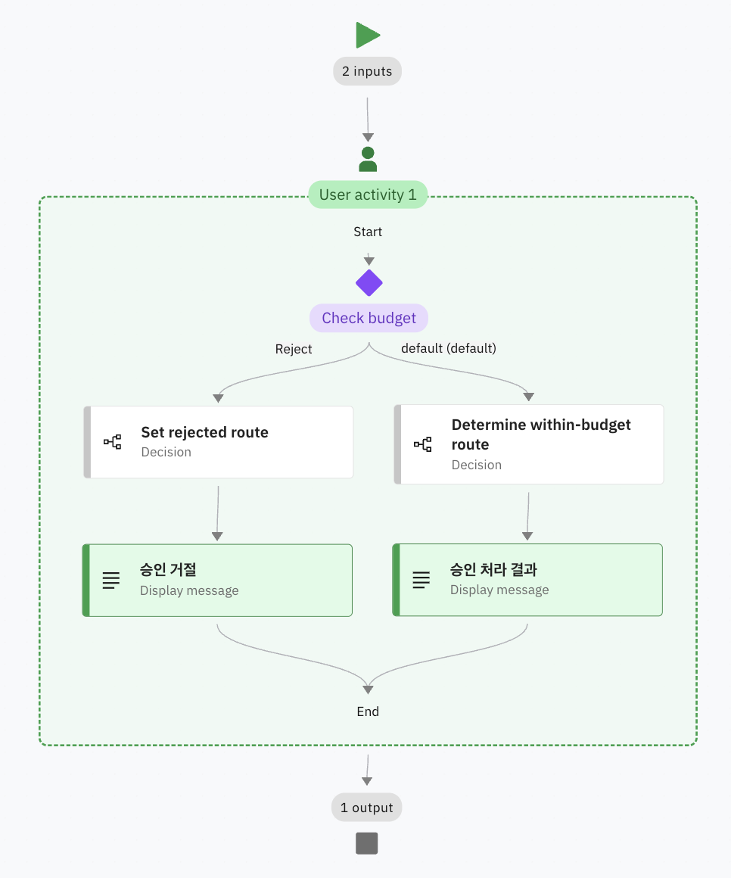
그림 3. 03-condition-workflow: Check budget 조건과 두 개의 결과 경로
경로 | 조건 | 결과
Reject | 예산 초과 또는 approval_status == REJECTED | 승인 거절
default | Reject 조건이 false | 승인 처리 결과

  - 입력 정의
Name | Type
budget | Integer
total | Integer
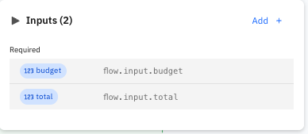

1.2 User Activity
1.2.1 조건 노드 추가(Branch)
User activity 안에 Decision 또는 Branch node를 추가하고 이름을 Check budget으로 지정합니다.
1.2.2 Set reject route (Decision)
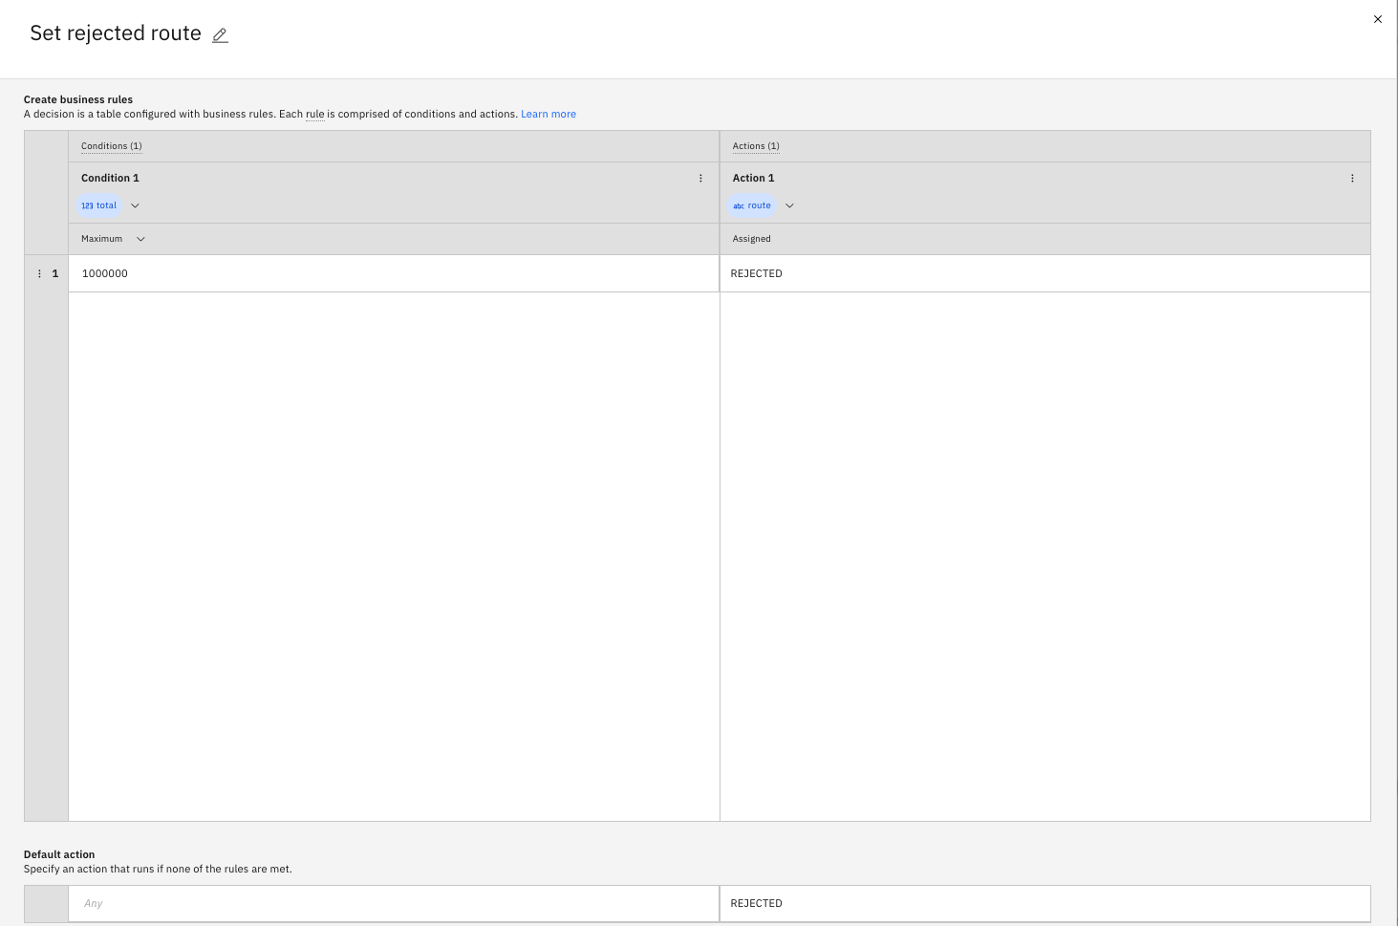

1.2.3 Determine within-budget (Decision)
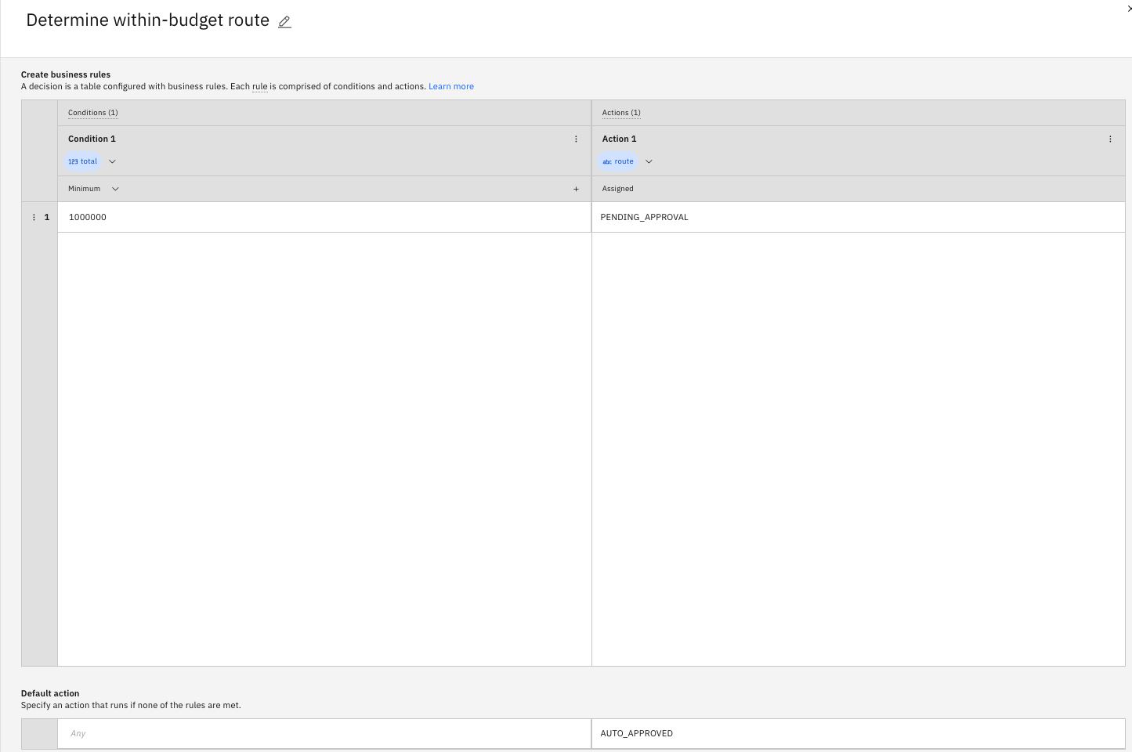

1.2.4 승인 거절(Display message)
예산 초과 조건을 Reject 경로에 연결하고 승인 거절 Display message를 배치합니다.
1.2.5 승인 처리 결과(Display message)
조건이 false일 때 실행될 default 경로에 승인 처리 결과 Display message를 배치합니다.
1.2.4 출력 확인
두 경로가 End로 수렴하고 workflow 전체 output은 1개로 표시되는지 확인합니다.
route 변수를 출력변수로 정의합니다.

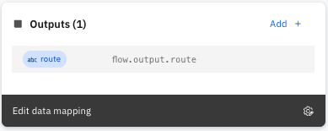

Section 04 Foreach workflow

1. 품목 배열 반복 처리
04-foreach-workflow는 items 배열의 각 행을 순차 처리하는 구조입니다. 구매 요청에서는 각 품목의 단가를 결정하고, 수량과 곱하여 line total을 계산한 뒤, 최종 결과 목록을 만드는 데 사용합니다.
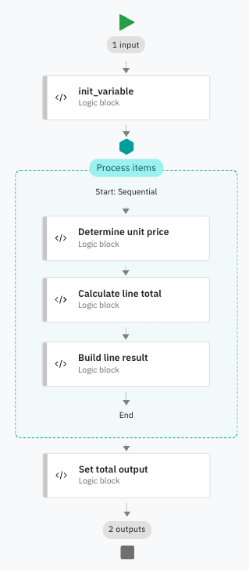

그림 4. 04-foreach-workflow: Process items를 순차 실행하는 화면
단계 | 노드 | 역할
1 | init_variable | items, 결과 목록, 누적 합계 초기화
2 | Process items / Start: Sequential | items 배열을 하나씩 처리
3 | Determine unit price | 품목의 단가 결정
4 | Calculate line total | quantity × unit price 계산
5 | Build line result | 품목별 결과 객체 구성
6 | Set total output | 반복 처리 결과를 다음 단계로 전달

  - 입력 정의
items : List of objects
quantity : Integer
sku : String
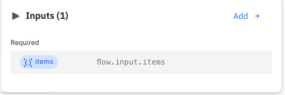

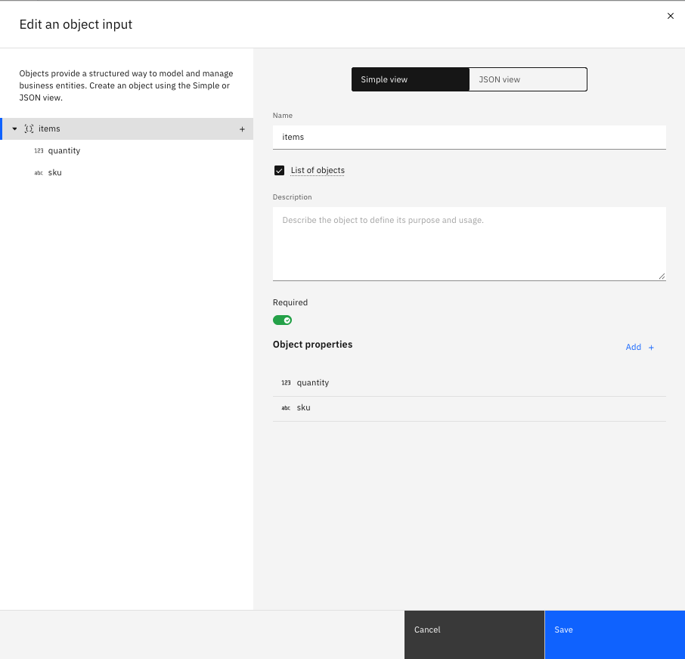

1.2 init_variable(Logic Block)
Text extractor 또는 Set purchase_request가 만든 purchase_request.items 배열을 foreach 입력에 연결합니다.
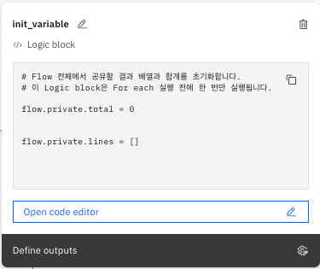

1.3 items 연결(For each)
Text extractor 또는 Set purchase_request가 만든 purchase_request.items 배열을 foreach 입력에 연결합니다.
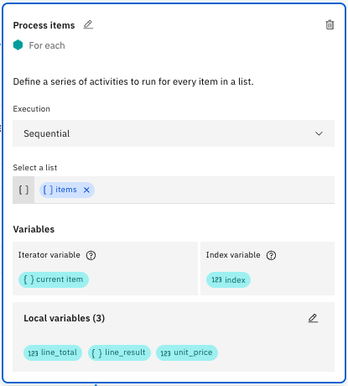
1.4 Determine unit price(Logic block)
각 반복에서 unit_price를 설정합니다
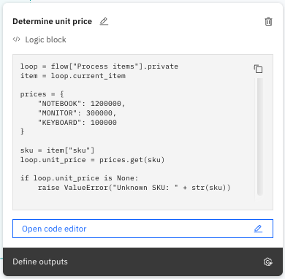

1.5 Calculate line total(Logic block)
각 반복에서 quantity와 unit_price를 숫자로 변환하여 line_total을 계산합니다.
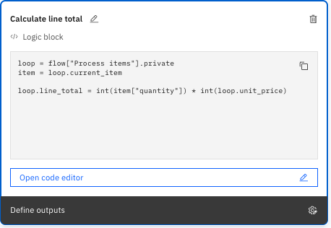
1.6 Build line result(Logic block)
Build line result에서 sku, quantity, unitprice, line_total을 구성하고 결과 배열에 추가합니다.
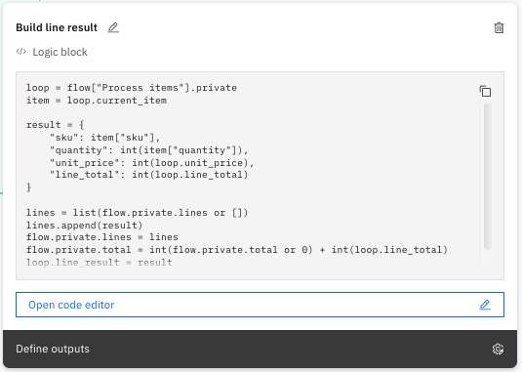
1.7 Set total output(Logic block)
foreach 완료 후 결과 배열의 line_total 합계가 2,100,000인지 확인합니다.
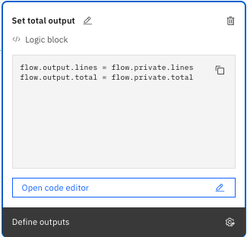

1.8 출력 정의
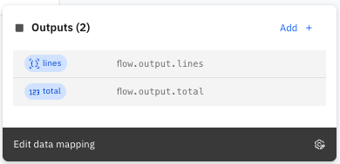

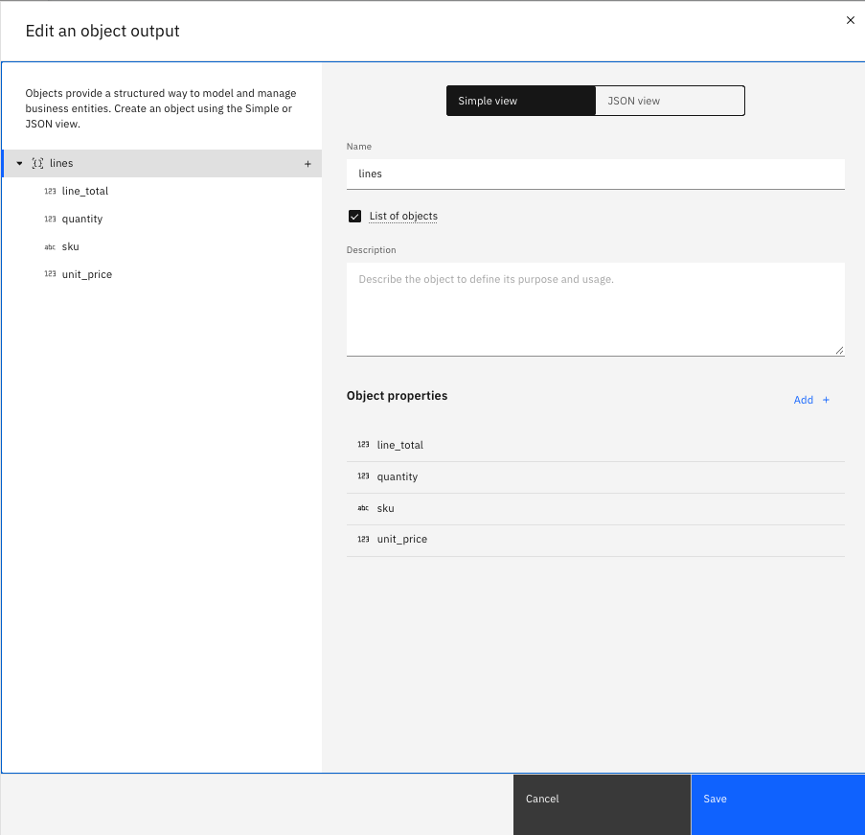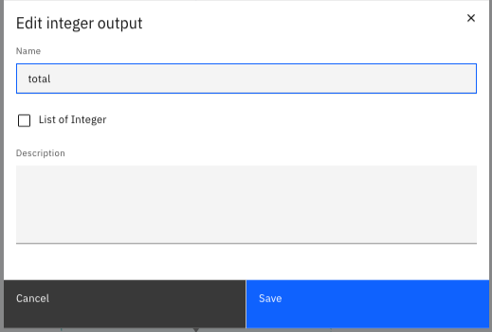

Section 05 Foreach advanced workflow

1. 품목별 API 조회
05-foreach-adv는 각 품목을 처리할 때 외부 Tool을 호출하는 확장 구조입니다. 품목 SKU를 설정한 뒤 Get product by API로 상품 정보를 조회하고, 조회된 단가로 line total을 계산합니다.
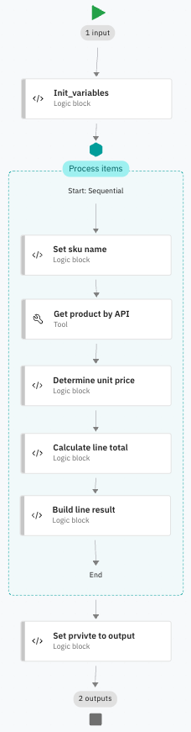
그림 5. 05-foreach-adv: 품목별 API 조회를 포함한 반복 처리
순서 | 노드 | 역할
1 | init_variables | 반복용 변수와 결과 변수 초기화
2 | set sku name | 현재 반복 항목의 SKU 설정
3 | Get product by API | SKU로 상품 정보와 단가 조회
4 | Determine unit price | API 결과에서 사용할 단가 결정
5 | Calculate line total | 수량 × 단가 계산
6 | Build line result | 품목별 결과 구성
7 | set private to output | 최종 결과를 workflow output으로 저장

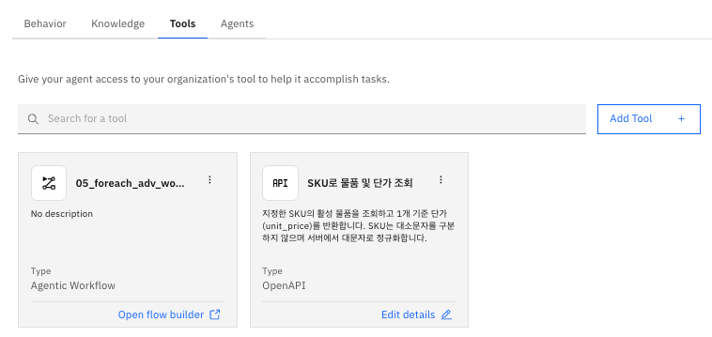

1.1. 입력 정의
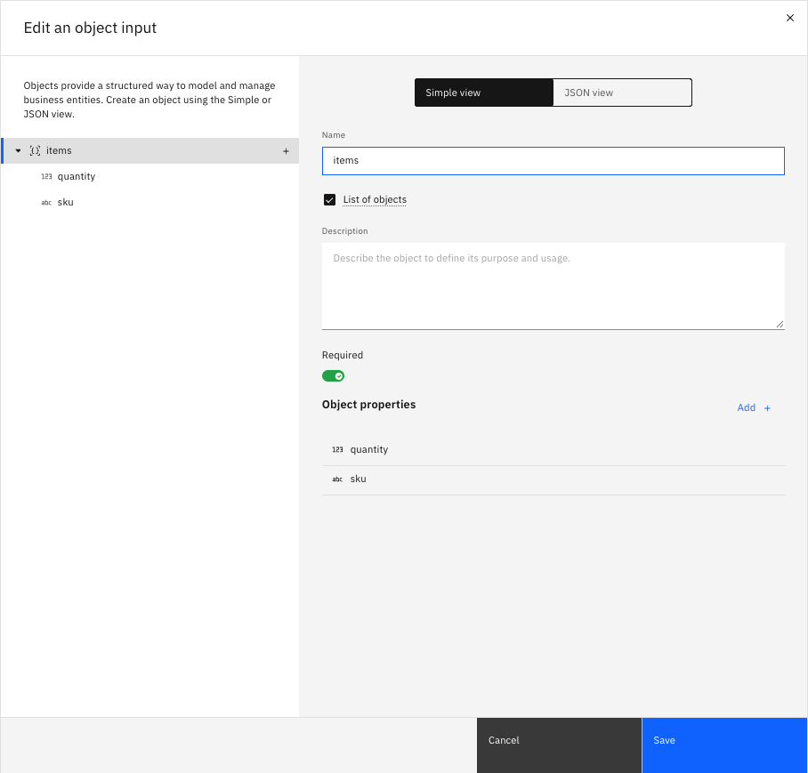

1.2 init_variables(Logic block)
lines 와 total값을 초기화합니다..

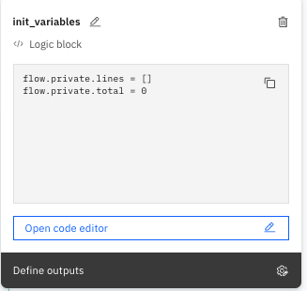

1.3 Process items(For each)
Process items 내부에 API Tool을 배치합니다. Tool 입력은 현재 반복 항목의 SKU를 사용합니다.

1.3.1 Set sku Name(Logic block)
Process items 내부에 API Tool을 사용하기 위해. API tool의 입력으로 사용하기 위해SKU를 설정Get합니다.
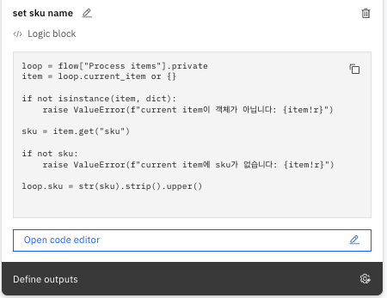

1.3.2 Get product by API (Tool)
Get product by API의 응답에서 단가 필드를 Determine unit price 입력으로 매핑합니다.
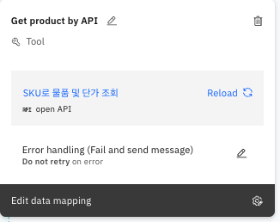
1.3.3 Determine unit price(Logic)
상품이 조회되지 않거나 단가가 비어 있는 경우 승인 판단을 진행하지 않고 오류 또는 REVIEW 경로로 보냅니다.
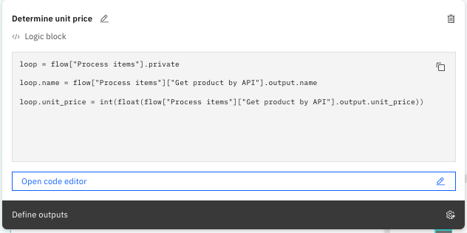

1.3.4 Calculate line total(Logic block)
line_total 값을 계산합니다..
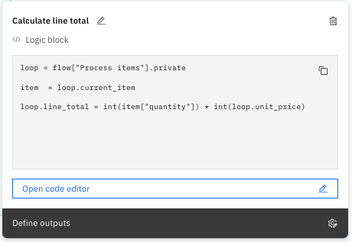
1.3.5 Build line result (Logic block)
total 값을 계산합니다..
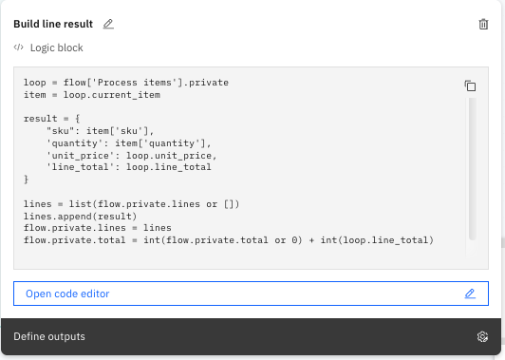
1.4 set price to output (Logic block)
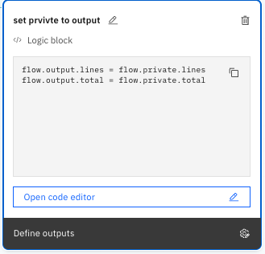

1.5 출력 정의

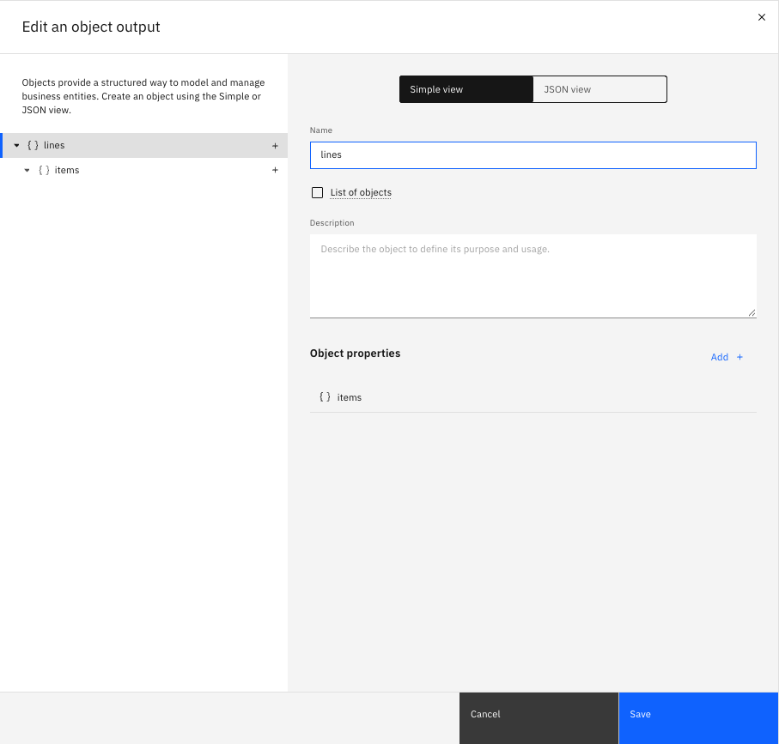

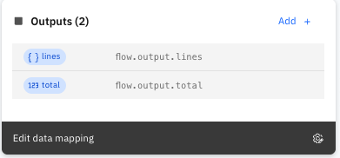

Section 06 Loop workflow

1. 재시도 loop 구성
06-loop-workflow는 반복 횟수와 재시도 상태를 관리하는 loop 패턴입니다. normalize에서 입력을 정리한 뒤 retry 영역에서 attempt를 수행하고, print_retry_count로 현재 재시도 횟수를 확인한 후 after_loop에서 후속 처리를 합니다.
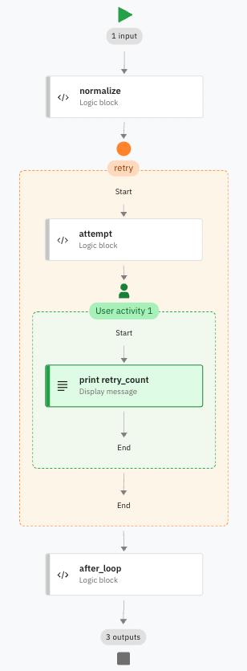
그림 6. 06-loop-workflow: retry와 after_loop를 포함한 반복 구조
단계 | 노드 또는 영역 | 역할
1 | normalize | 입력값을 반복 처리에 사용할 형태로 정규화
2 | retry loop | 재시도 범위와 반복 조건 관리
3 | attempt | 한 번의 처리 시도 수행
4 | print_retry_count | 현재 retry_count를 Display message로 확인
5 | after_loop | 반복 종료 후 결과 정리 또는 다음 단계 수행

1.1 입력정의
retry_count 입력 변수를 정의.
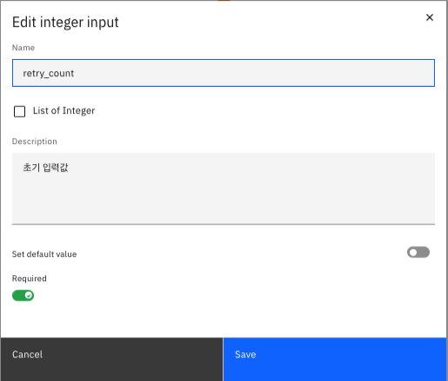

1.2 normalize(Logic block)
normalize에서 입력과 retry 관련 변수를 초기화합니다.
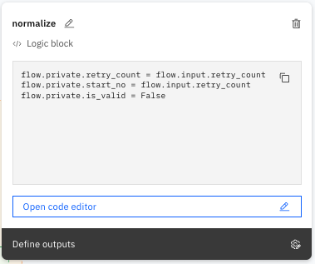

1.3 retry (Loop)
retry 영역 안의 loop를 수행합니다.
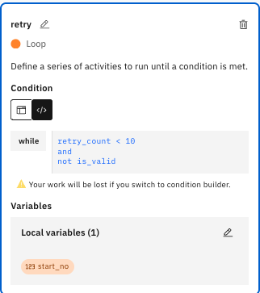

1.3.1 attempt(Logic block)
retry 영역 안의 attempt Logic block에서 실제 처리 로직을 수행합니다.
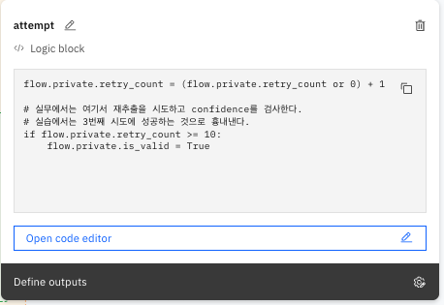
1.3.2 User activity
User activity의 print_retry_count에서 현재 재시도 횟수를 표시합니다.

1.3.2.1 print retry_count(Display message)
User activity의 print_retry_count에서 현재 재시도 횟수를 표시합니다.
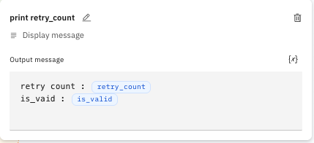
1.4 after loop(Logic block)
retry 영역이 종료되면 after_loop Logic block에서 최종 상태를 output으로 정리합니다.
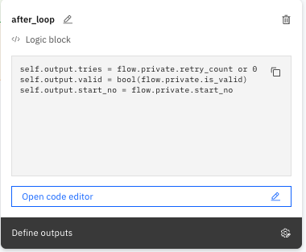
1.5 출력 정의
retry 영역이 종료되면 after_loop Logic block에서 최종 상태를 output으로 정리합니다.
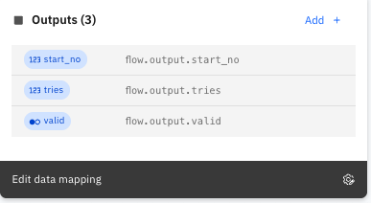

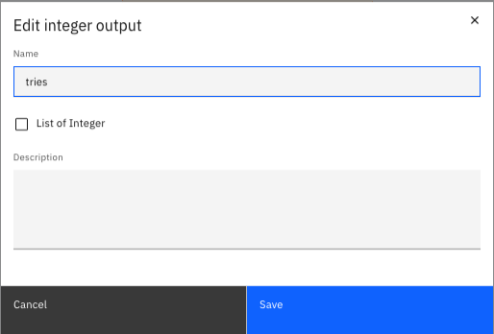

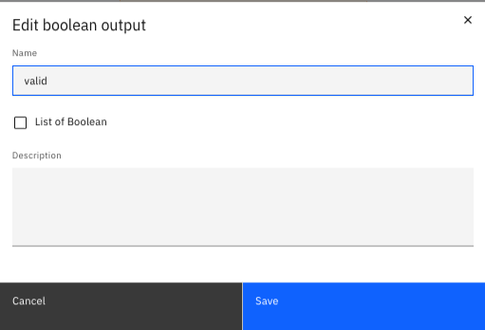

Section 07 Parallel workflow

1. 병렬 처리 구성
07-parallel-workflow는 하나의 입력을 정규화한 후 서로 독립적인 검증을 동시에 수행하고, 모든 결과가 완료되면 Join results에서 하나의 결과로 합치는 구조입니다.
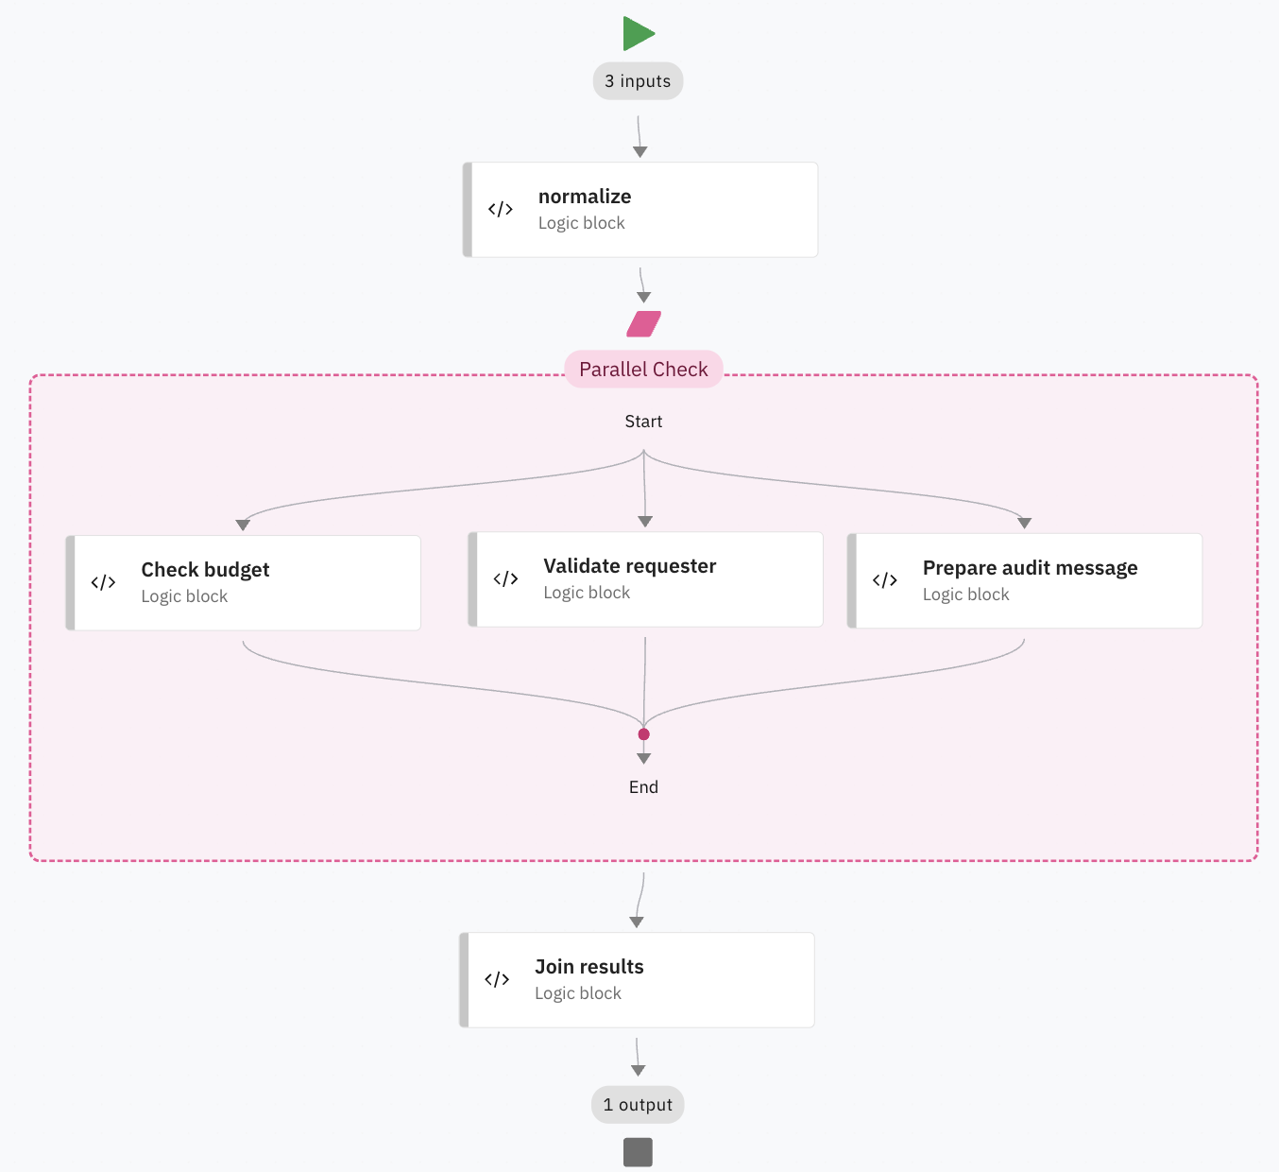
그림 7. 07-parallel-workflow: 세 작업을 병렬 실행한 뒤 결과를 결합하는 화면
순서 | 노드 또는 영역 | 역할
1 | normalize | 입력값을 병렬 처리에 사용할 형태로 정규화
2 | Parallel Check | 독립적인 작업을 동시에 시작
3 | Check budget | 예산 조건 검증
4 | Validate requester | 요청자 정보 검증
5 | Prepare audit message | 감사 로그 또는 설명 메시지 준비
6 | Join results | 세 병렬 결과를 합쳐 다음 단계로 전달

1.1 입력 정규화
normalize Logic block에서 공통 입력을 준비합니다. 병렬 분기들이 같은 기준값을 사용하도록 입력 구조를 통일합니다.
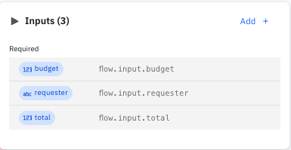

1.2 normalize(Logic block)

1.2 Prallel Check(Parallel)
Parallel Check 영역을 추가하고 서로 독립적으로 실행할 Logic block을 배치합니다.

1.2.1 Check budget
예산, 요청자, 감사 메시지처럼 서로 의존하지 않는 작업을 각각의 병렬 경로에 배치합니다.
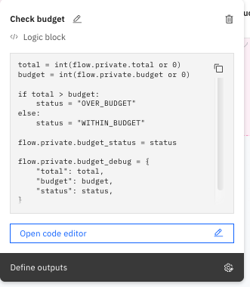

1.2.2 Validate requestor
모든 병렬 경로가 끝난 후 Join results Logic block에서 결과를 하나의 객체 또는 배열로 합칩니다.
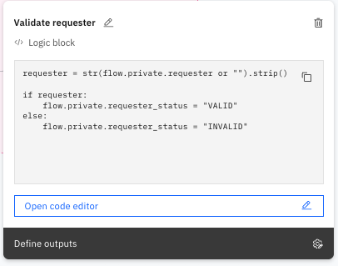
1.2.3 Prepare audit message(Logic block)
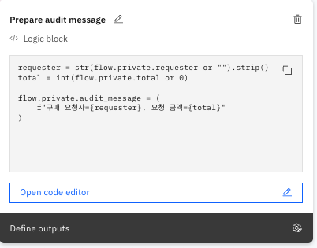
1.3 Join results(Logic block)
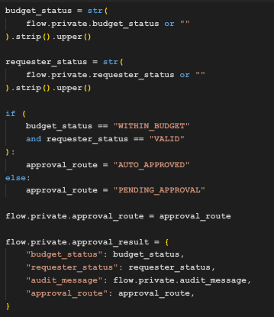’

1.4 출력 정의
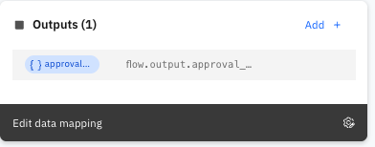
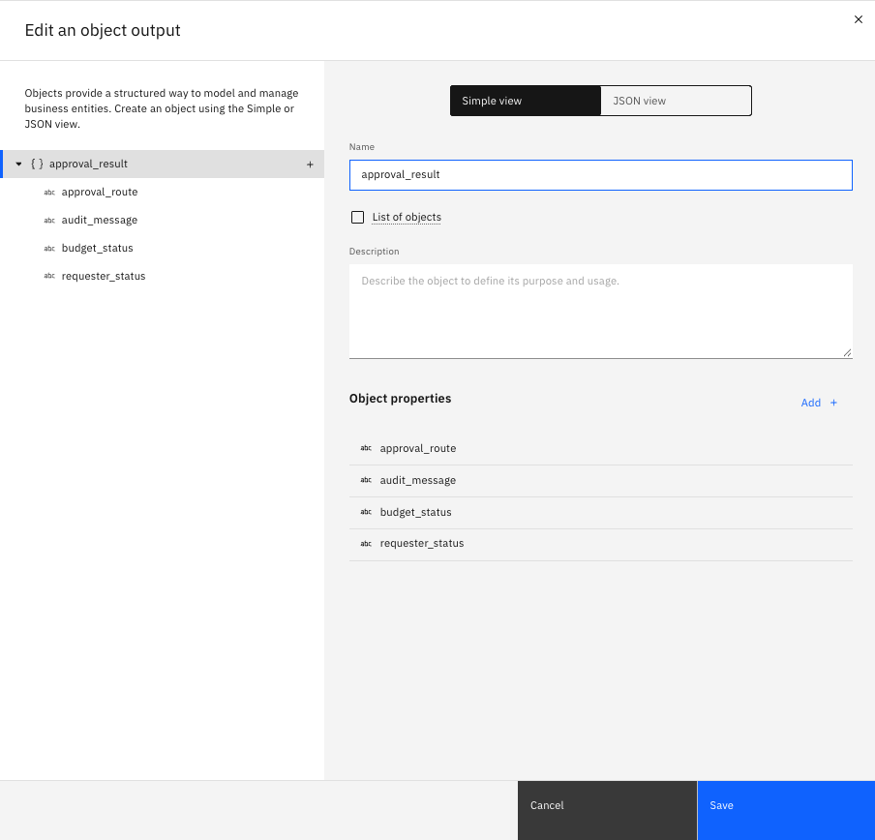

Name | Type
approval_result | object
approval_route | String
aduit_message | String
budget | Integer
request_status | String
\
병렬 처리는 서로 독립적인 작업에 사용해야 합니다. 앞 단계 결과가 다음 병렬 경로의 입력이 되어야 한다면 병렬 처리 대신 순차 처리 또는 foreach를 사용합니다.

Section 08 Document extractor workflow

1. 문서 기반 구매 승인 구성
08-document-extractor-workflow는 업로드한 문서를 Document extractor로 분석하고, Generative prompt에서 구매 요청 구조로 정리한 뒤, Calculate Items Logic block에서 품목 합계를 계산하고 승인 또는 반려 경로로 분기하는 예제입니다.
PDF file :
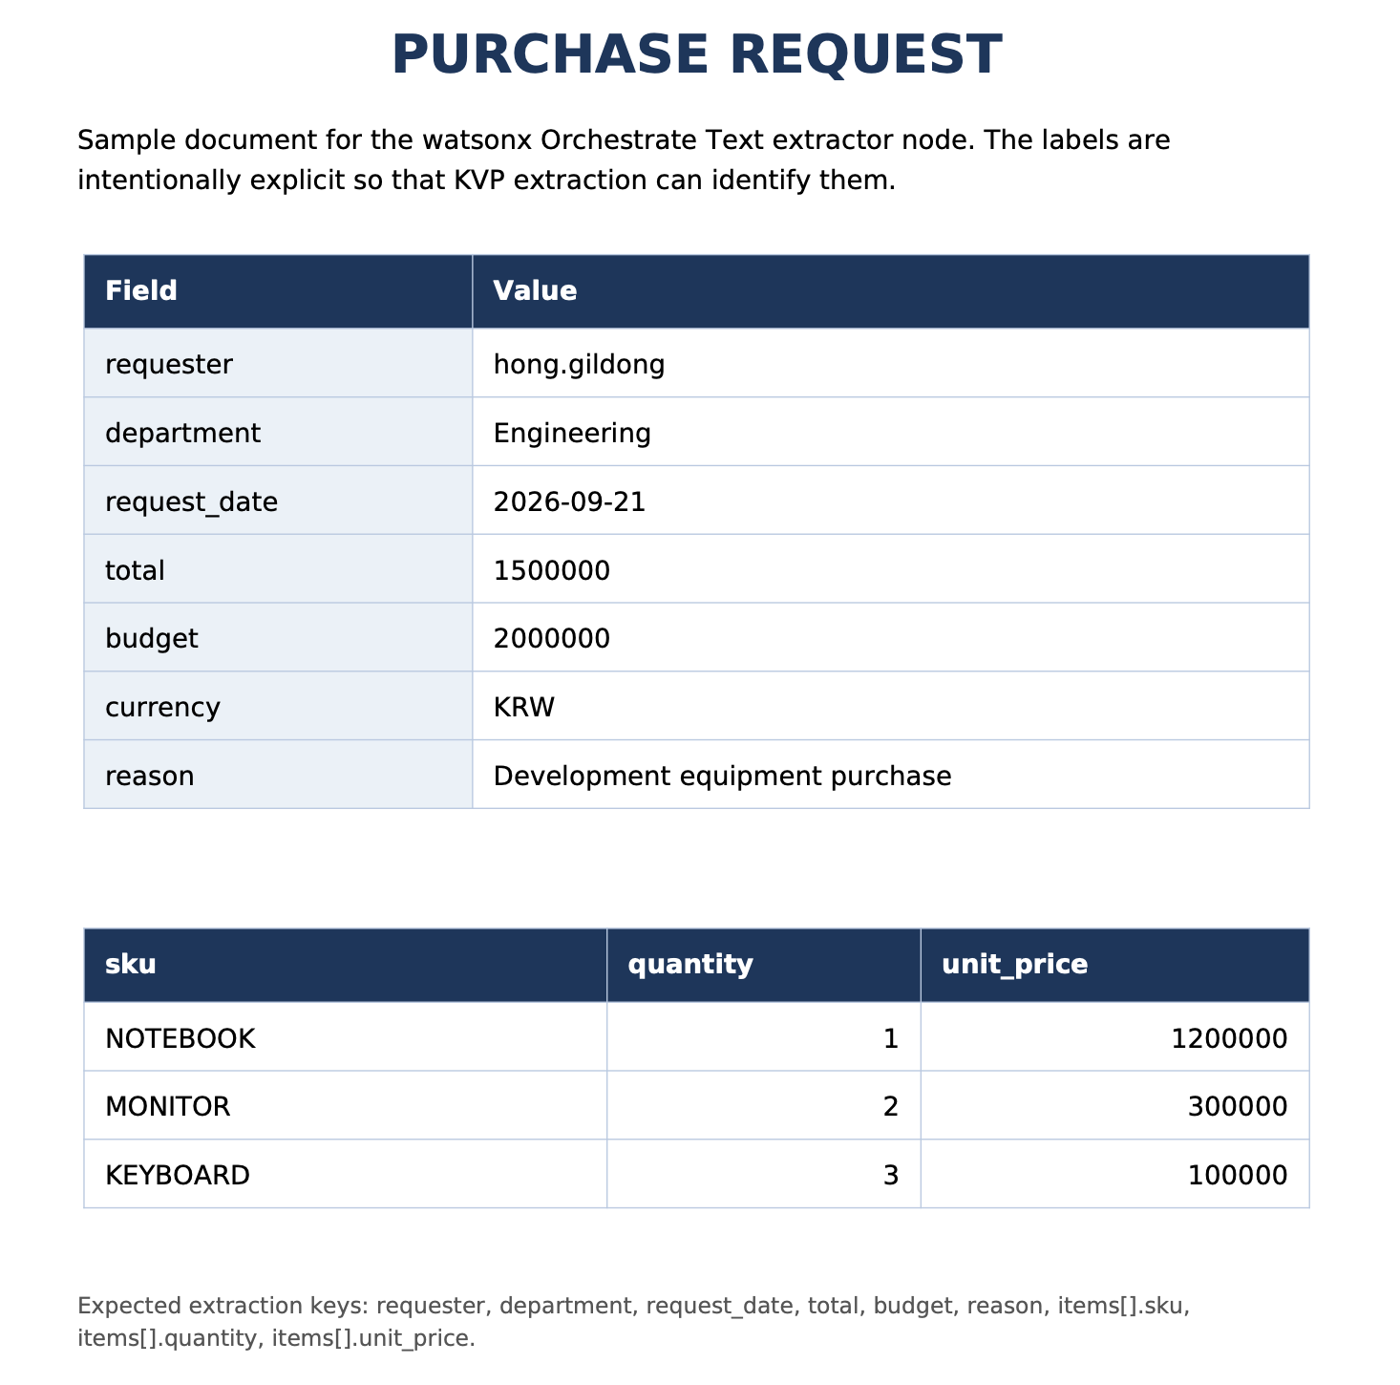

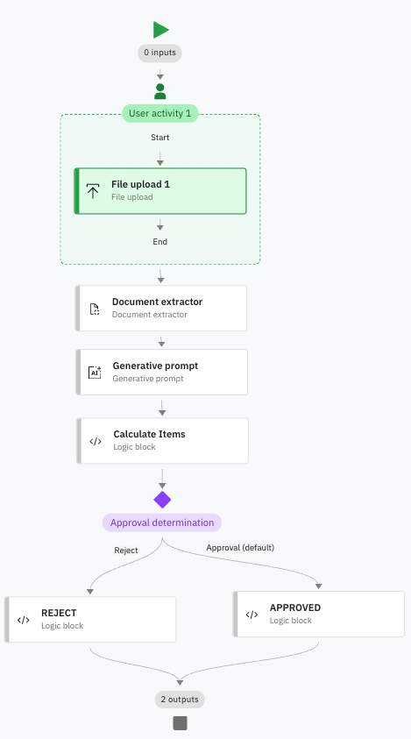
그림 8. 08-document-extractor-workflow: 문서 추출부터 승인 분기까지의 완성 화면
순서 | 노드 또는 영역 | 역할
1 | User activity 1 / File upload 1 | 구매 요청 문서 업로드
2 | Document extractor | 문서 본문과 구조화된 정보 추출
3 | Generative prompt | 추출 결과를 구매 요청 형식으로 정리
4 | Calculate Items | 품목별 금액과 item_total 계산
5 | Approval determination | 예산 초과 여부에 따른 분기
6 | REJECT / APPROVED | 분기별 최종 처리

1.1 입력 정의

1.2 파일 업로드(File upload)
User activity 1 안에 File upload 1을 추가합니다. TXT(text/plain)가 아니라 PDF, DOCX, PNG, JPG 등 Document Processing이 지원하는 파일을 사용합니다.

1.2 Document extractor (Document extractor)
File upload 1 다음에 Document extractor를 배치하고, 입력 매핑에서 업로드 파일의 file 또는 value 출력을 선택합니다.
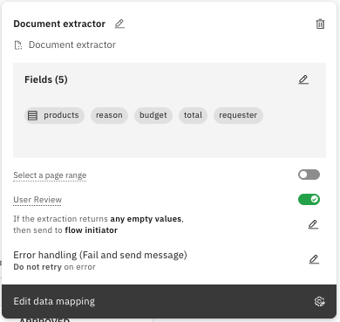

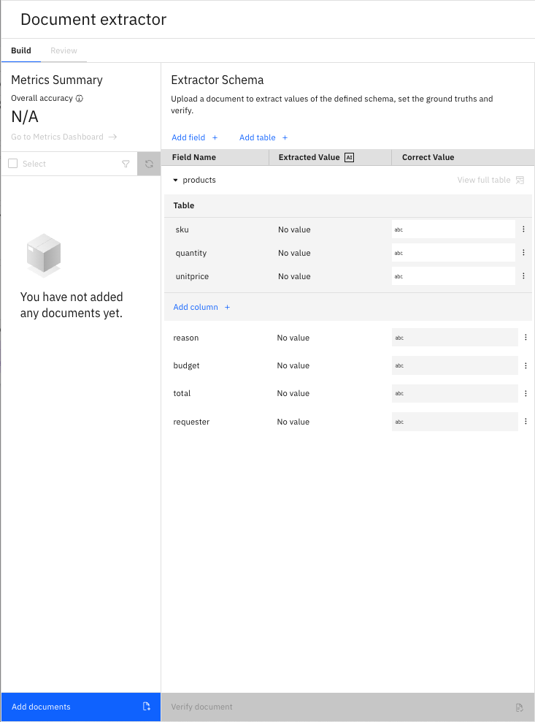

1.3 Generative prompt ( Generate prompt )
Document extractor 결과를 Generative prompt 입력에 연결합니다. 출력은 requester, budget, reason, items를 포함하는 JSON 객체가 되도록 지정합니다.

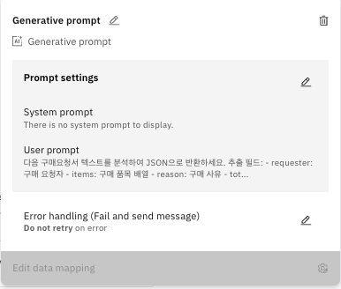

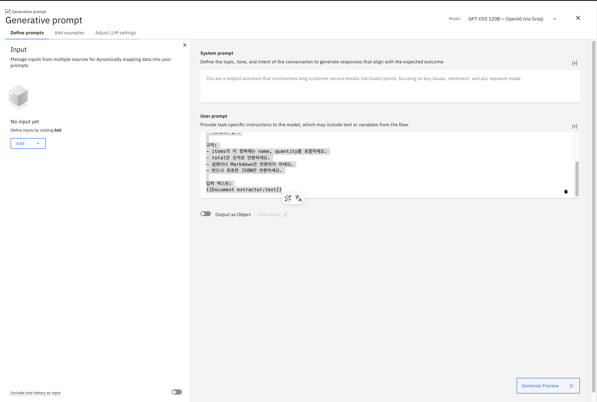
User Prompt
다음 구매요청서 텍스트를 분석하여 JSON으로 반환하세요.

추출 필드:
- requester: 구매 요청자
- items: 구매 품목 배열
- reason: 구매 사유
- total: 총액

규칙:
- items의 각 항목에는 name, quantity를 포함하세요.
- total은 숫자로 반환하세요.
- 설명이나 Markdown은 반환하지 마세요.
- 반드시 유효한 JSON만 반환하세요.

입력 텍스트:
{{Document extractor.text}}

1.4 Calculate Items (Logic block)
Generative prompt 결과를 Calculate Items Logic block에 연결합니다. items 배열의 quantity와 unitprice를 곱하여 item_total을 계산합니다.

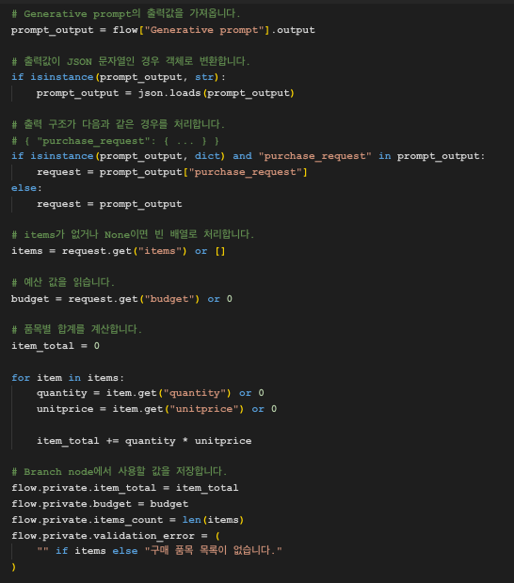
1.5 Approval determination (Branch)
Approval determination에서 item_total > budget이면 Reject 경로로, 그렇지 않으면 Approval default 경로로 연결합니다.

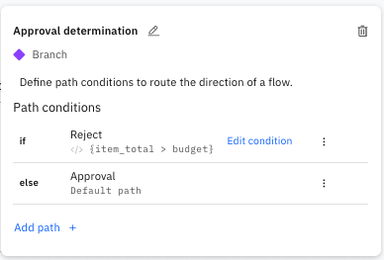

1.6 REJECT(Logic block)
Document extractor 결과, Calculate Items의 item_total, 승인 또는 반려 경로가 순서대로 실행되는지 확인합니다. URL이 출력되면 임시 파일 주소를 업무 결과로 사용하고 있는지 입력 매핑을 점검합니다.
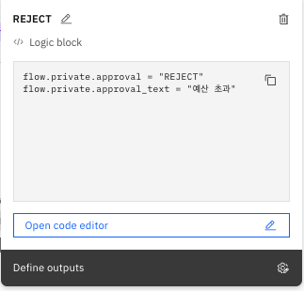

1.7 APPROVED( Logic block)
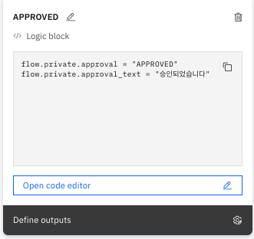
]
}
": request.get("item_total", 0),
"budget": request.get("budget", 0),
}
1.8 출력 정의
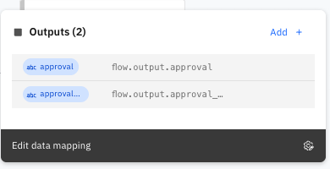

Name | Type
approval | String
approval_text | String

Document extractor는 문서 분석을 담당하고, Generative prompt는 추출 결과의 구조화를 담당하며, Calculate Items는 업무 규칙 계산을 담당합니다. 세 노드의 역할을 분리하면 출력 구조를 안정적으로 유지할 수 있습니다.

Section 09 Text extractor workflow

1. KVP 기반 구매 승인 구성
09-text-extractor-workflow는 File upload 이후 Text extractor를 사용하여 문서의 본문과 KVP 결과를 추출하고, Set purchase_request Logic block에서 구매 요청 객체로 정리한 뒤, Check Approval Status 조건으로 승인 여부를 결정하는 구조입니다.
PDF file

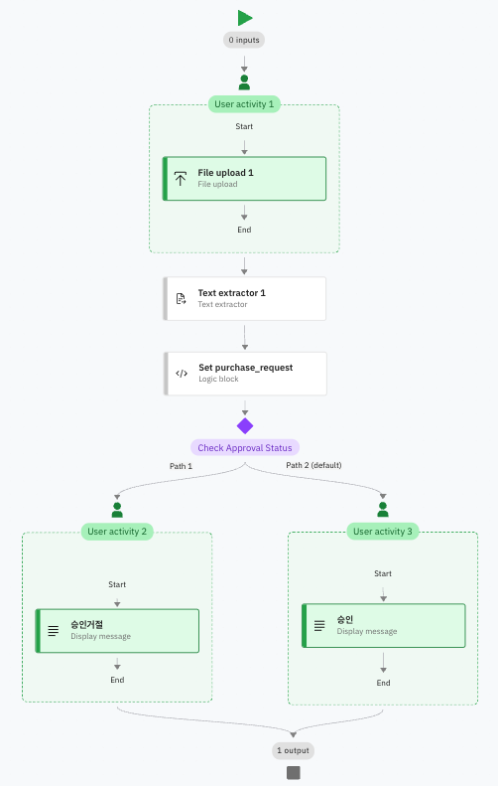
그림 9. 09-text-extractor-workflow: Text extractor와 구매 승인 분기
순서 | 노드 또는 영역 | 역할
1 | User activity 1 / File upload 1 | 구매 요청 파일 입력
2 | Text extractor 1 | text, metadata, kvps 추출
3 | Set purchase_request | KVP 배열을 purchase_request 객체로 변환
4 | Check Approval Status | Path 1과 Path 2로 승인 분기
5 | User activity 2 | 승인 거절 메시지 표시
6 | User activity 3 | 승인 메시지 표시

1.1 User activity

1.1.1 File upload 1(File upload)

1.2 Text extractor 1 (Text extractor )
Text extractor 1에서 Output as object와 Extract key-value pairs를 켜고, Edit schema에서 purchase_request 필드와 items 테이블을 정의합니다.

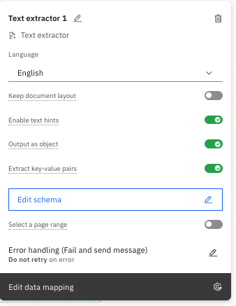

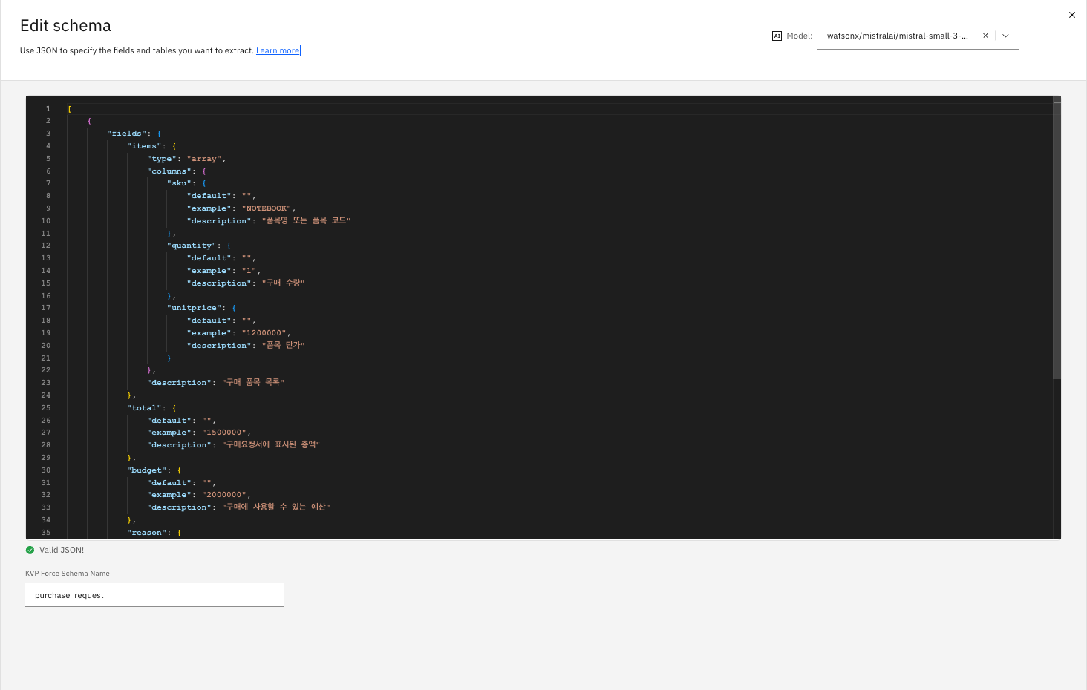

[
{
"fields": {
"items": {
"type": "array",
"columns": {
"sku": {
"default": "",
"example": "NOTEBOOK",
"description": "품목명 또는 품목 코드"
},
"quantity": {
"default": "",
"example": "1",
"description": "구매 수량"
},
"unitprice": {
"default": "",
"example": "1200000",
"description": "품목 단가"
}
},
"description": "구매 품목 목록"
},
"total": {
"default": "",
"example": "1500000",
"description": "구매요청서에 표시된 총액"
},
"budget": {
"default": "",
"example": "2000000",
"description": "구매에 사용할 수 있는 예산"
},
"reason": {
"default": "",
"example": "Development equipment purchase",
"description": "구매 사유"
},
"requester": {
"default": "",
"example": "hong.gildong",
"description": "구매 요청자의 사용자 ID 또는 이름"
},
"department": {
"default": "",
"example": "Engineering",
"description": "구매 요청 부서"
}
},
"document_type": "purchase_request",
"document_description": "회사 내부 구매요청서",
"additional_prompt_instructions": "문서에 표시된 값만 추출하고, 문서에 없는 값은 추정하지 마세요. 숫자는 가능한 한 원문 그대로 추출하세요."
}
]

1.3 Set purchase_request(Logic block)
Set purchase_request Logic block에서 requester, budget, reason, items를 추출하고 업무 객체를 생성합니다. items의 각 행은 sku, quantity, unitprice를 포함해야 합니다.

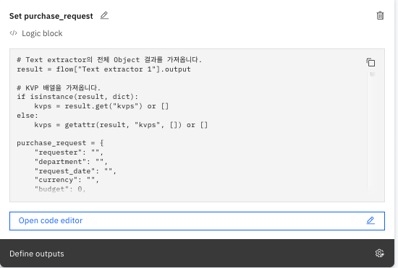

# Text extractor의 전체 Object 결과를 가져옵니다.
result = flow["Text extractor 1"].output

# KVP 배열을 가져옵니다.
if isinstance(result, dict):
kvps = result.get("kvps") or []
else:
kvps = getattr(result, "kvps", []) or []

purchase_request = {
"requester": "",
"department": "",
"request_date": "",
"currency": "",
"budget": 0,
"total": 0,
"reason": "",
"items": []
}

items_by_row = {}

for kvp in kvps:
key = kvp.get("key") or {}
value = kvp.get("value") or {}

label = key.get("semantic_label", "")
raw_value = value.get("normalized_text") or value.get("raw_text") or ""

table_name = kvp.get("table_name")
row_index = kvp.get("table_row_index")

# items 테이블의 값 처리
if table_name == "items" and row_index is not None:
item = items_by_row.setdefault(
row_index,
{
"sku": "",
"quantity": 0,
"unit_price": 0
}
)

if label == "sku":
item["sku"] = raw_value
elif label == "quantity":
item["quantity"] = int(raw_value)
elif label in ("unitprice", "unit_price"):
item["unit_price"] = int(raw_value)

# 일반 필드 처리
elif label == "requester":
purchase_request["requester"] = raw_value
elif label == "department":
purchase_request["department"] = raw_value
elif label == "request_date":
purchase_request["request_date"] = raw_value
elif label == "currency":
purchase_request["currency"] = raw_value
elif label == "budget":
purchase_request["budget"] = int(raw_value)
elif label == "total":
purchase_request["total"] = int(raw_value)
elif label == "reason":
purchase_request["reason"] = raw_value

# 행 번호 순서대로 품목 배열을 생성합니다.
purchase_request["items"] = [
items_by_row[row_index]
for row_index in sorted(items_by_row)
]

# 품목 합계를 계산합니다.
item_total = sum(
item["quantity"] * item["unit_price"]
for item in purchase_request["items"]
)

purchase_request["item_total"] = item_total
purchase_request["items_count"] = len(purchase_request["items"])

# 예산 초과 여부를 계산합니다.
if item_total > purchase_request["budget"]:
purchase_request["approval_status"] = "REJECT"
else:
purchase_request["approval_status"] = "APPROVED"

# Workflow 출력으로 전달합니다.
flow.private.purchase_request = purchase_request
flow.private.approval_status = purchase_request["approval_status"]

1.4 Check Approval Status(Branch)
Check Approval Status에서 item_total > budget이면 Path 1의 승인 거절 경로로, 그 외에는 Path 2 default 경로의 승인 경로로 연결합니다.
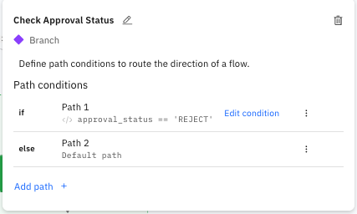

1.5 User activity 2
Path 1의 User activity 2에는 승인거절 메시지를, Path 2의 User activity 3에는 승인 메시지를 배치합니다. 두 경로는 하나의 최종 output으로
1.5.1 승인거절( Display message)
Path 1의 User activity 2에는 승인거절 메시지를, Path 2의 User activity 3에는 승인 메시지를 배치합니다. 두 경로는 하나의 최종 output으로 수렴합니다.

1.6 User activity 3
Path 2의 User activity 3에는 승인 메시지를 배치합니다. 두 경로는 하나의 최종 output으로

1.6.1 승인(Display message)
예산 초과 입력과 예산 이내 입력을 각각 실행하여 두 경로가 올바르게 선택되는지 확인합니다. 출력에는 임시 URL이 아니라 purchase_request 객체 또는 최종 메시지가 표시되어야 합니다.
1.7 출력 정의
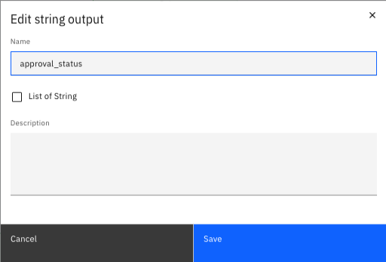
Section 08은 Document extractor와 Generative prompt를 사용하는 문서 구조화 방식이고, Section 09는 Text extractor의 KVP schema와 Logic block을 사용하는 방식입니다. 두 방식 모두 최종 목적은 purchase_request를 만들고 예산 기준으로 승인 여부를 분기하는 것입니다.

공통 참고 자료 Text extractor와 구매 승인

1. File upload와 Text extractor
Text extractor는 문자열을 직접 처리하는 노드가 아닙니다. File upload가 반환하는 파일 출력을 Text extractor 입력에 연결합니다. TXT를 전달하면 text/plain 지원 불가 오류가 발생할 수 있습니다.
확인 | 올바른 설정 | 주의
입력 | File upload의 file/value | 문서 내용을 String으로 직접 입력하지 않음
파일 | PDF, DOCX, PNG, JPG, XLSX 등 | TXT 또는 text/plain은 오류 가능
후속 노드 | Text extractor | Document extractor로 대체하지 않음
결과 | object output | 임시 URL을 업무 결과로 사용하지 않음

1.1 User activity 생성
User activity 1을 만들고 File upload 1을 추가합니다.
1.2 Text extractor 배치
User activity 다음에 Text extractor 1을 배치합니다.
1.3 데이터 매핑
Text extractor의 입력에 File upload 1의 파일 출력 항목을 선택합니다. 실제 항목명은 제품 버전에 따라 file 또는 value로 표시될 수 있습니다.
1.4 파일 테스트
PDF 또는 DOCX 샘플을 업로드하여 실행합니다.

2. Text extractor 옵션
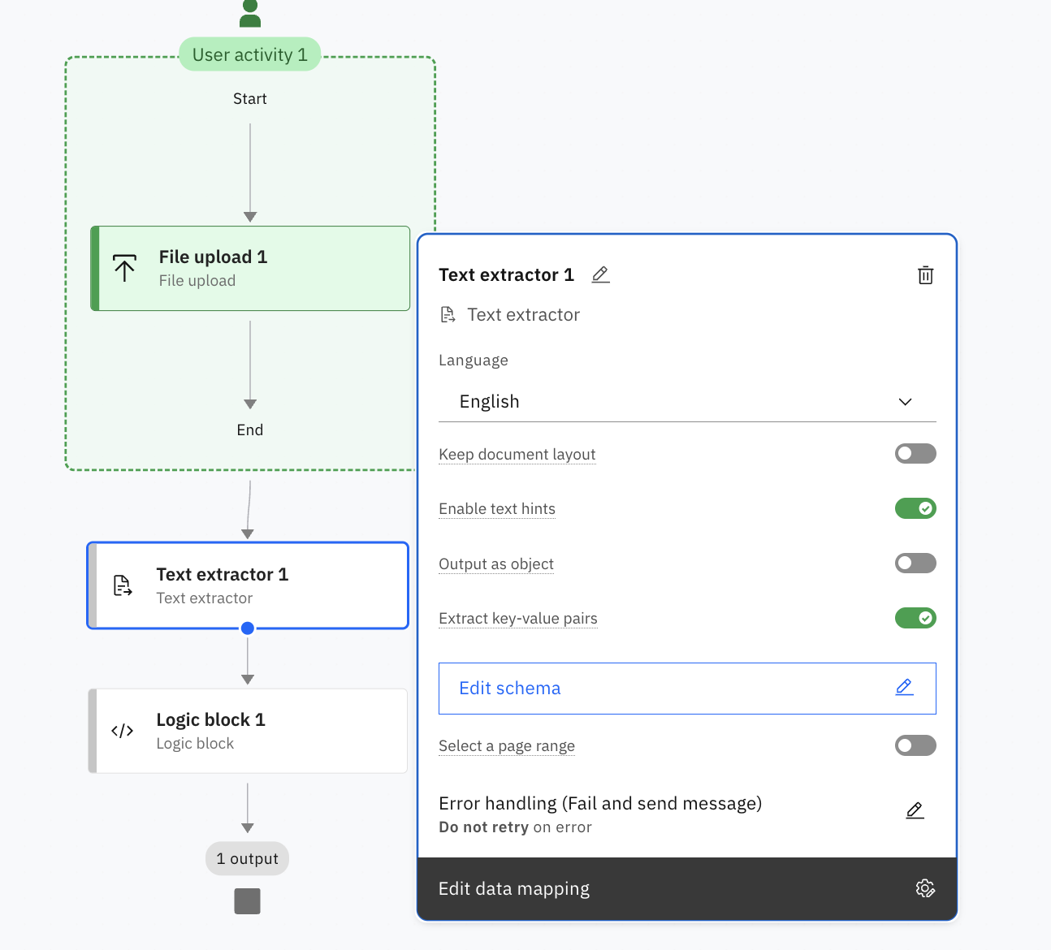
그림 4. Text extractor 설정 화면
옵션 | 권장값 | 목적
Language | 문서 언어 | 언어별 인식
Output as object | ON | text, metadata, kvps 객체 반환
Extract key-value pairs | ON | 업무 필드와 값을 추출
KVP model | mistral-small-3-1-24b-instruct-2503 | KVP 인식
Edit schema | purchase_request | 필드와 items 테이블 지정

2.1 Output as object ON
이 옵션이 OFF이면 text만 확인하거나 원하는 구조를 얻지 못할 수 있습니다.
2.2 Extract key-value pairs ON
requester, budget, reason, items와 같은 필드를 KVP로 반환합니다.
2.3 Edit schema 열기
Edit schema를 열고 구매 요청 필드와 items 테이블을 정의합니다.

3. KVP schema 작성
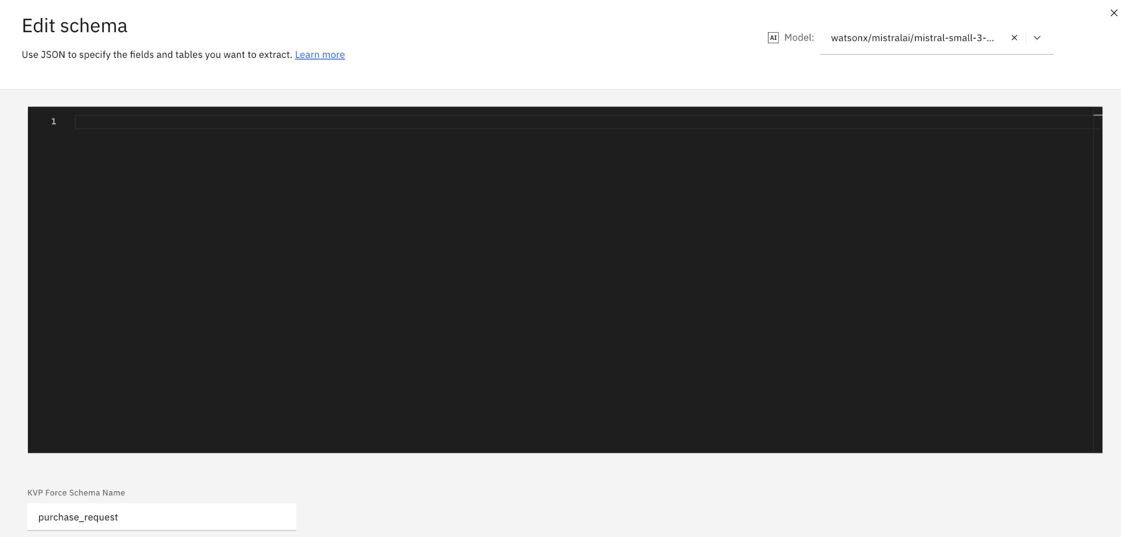
그림 5. Edit schema 화면과 purchase_request 강제 schema 이름
실습에서 추출할 필드는 requester, department, request_date, total, budget, currency, reason이며, 반복 품목은 items 테이블로 정의합니다.
{
"document_type": "purchase_request",
"fields": [
"requester", "department", "request_date",
"total", "budget", "currency", "reason"
],
"tables": [
{
"name": "items",
"columns": ["sku", "quantity", "unitprice"]
}
]
}
주의: 화면의 원본 컬럼명이 unit_price여도 반환된 semantic_label이 unitprice로 표시될 수 있습니다. Logic block에서는 두 이름을 모두 고려합니다.

4. 테스트 데이터와 예상 결과
PURCHASE REQUEST
requester: hong.gildong
department: Engineering
request_date: 2026-09-21
total: 1500000
budget: 2000000
currency: KRW
reason: Development equipment purchase
ITEMS
sku | quantity | unit_price
NOTEBOOK | 1 | 1200000
MONITOR | 2 | 300000
KEYBOARD | 3 | 100000
필드 | 예상 값
requester | hong.gildong
department | Engineering
budget | 2000000
total | 1500000
reason | Development equipment purchase
items[0] | NOTEBOOK / 1 / 1200000
items[1] | MONITOR / 2 / 300000
items[2] | KEYBOARD / 3 / 100000

5. Logic block Set purchase_request
Generative prompt를 필수로 사용하지 않고 Logic block에서 Text extractor의 KVP 배열을 업무 객체로 변환합니다. Text extractor 1.output.text만 매핑하면 text만 저장되므로, kvps가 포함된 object를 입력으로 사용해야 합니다.
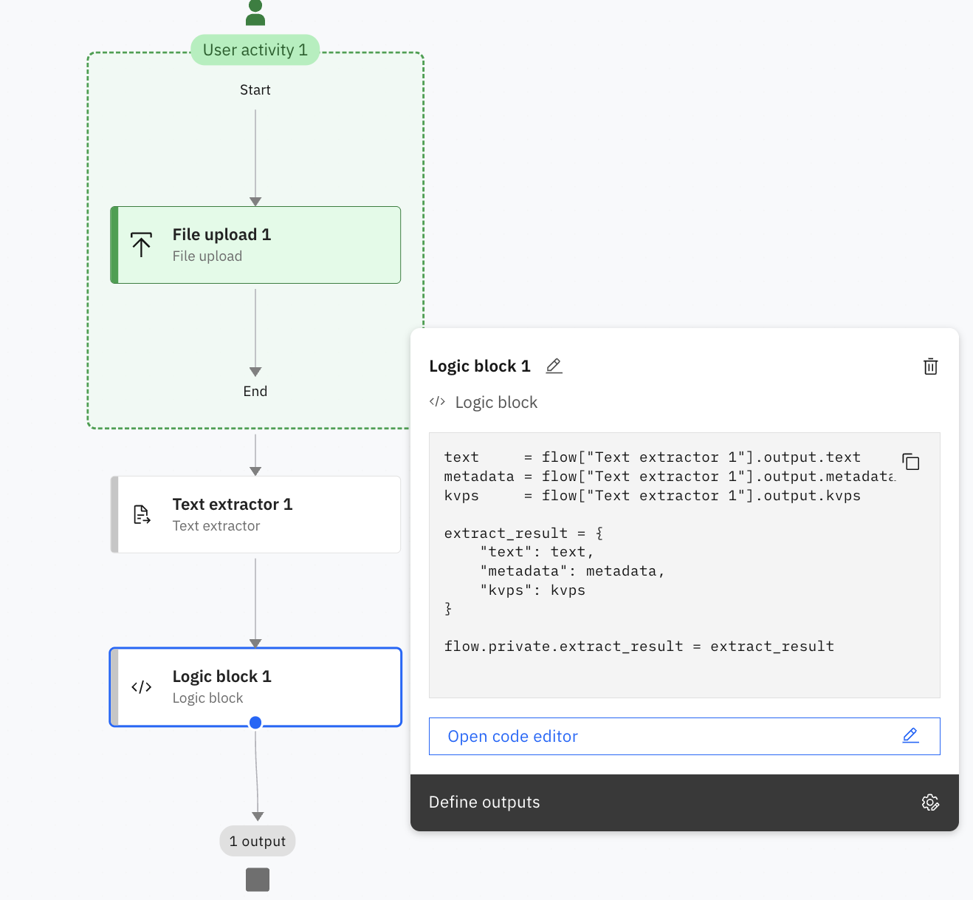
그림 6. Text extractor의 text, metadata, kvps를 확인하는 초기 Logic block 화면
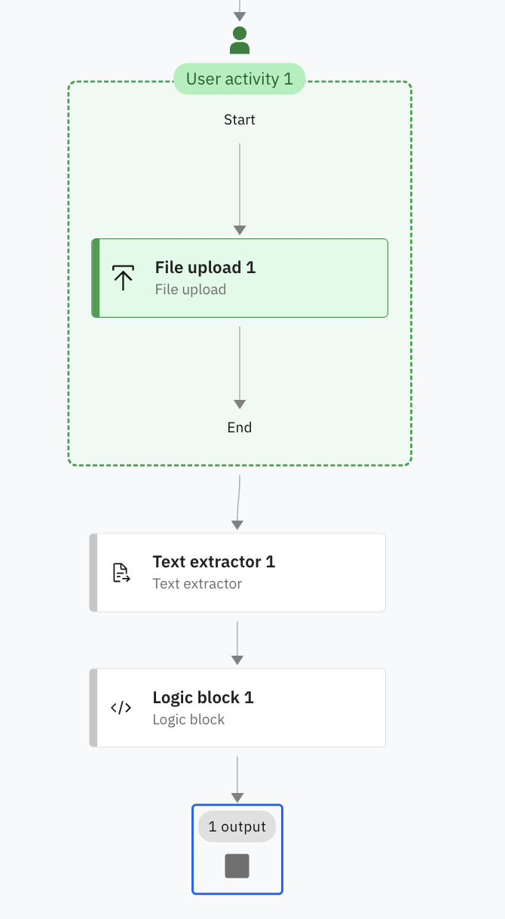
그림 7. Text extractor 다음에 Logic block을 연결한 화면
항목 | 설정
입력 | Text extractor 1의 object output
처리 | semantic_label과 normalized_text를 읽어 필드 생성
items | table_name=items와 table_row_index 사용
계산 | item_total = quantity × unitprice의 합
저장 | flow.private.purchase_request
출력 | purchase_request, Object 타입

5.1 실제 노드 이름 확인
KeyError가 발생하지 않도록 workflow에 표시된 실제 이름을 사용합니다. Generative prompt 1을 사용하지 않는 최종 구성에서는 Text extractor 1을 참조합니다.
5.2 KVP 배열 확인
실행 결과에 kvps 배열과 value.normalized_text가 있는지 확인합니다.
5.3 private 변수 저장
Logic block 마지막에 flow.private.purchase_request를 설정하고 output도 같은 변수를 매핑합니다.
5.4 0 결과 방지
budget, item_total, items_count가 0이면 text를 읽고 있는지, kvps를 읽고 있는지부터 확인합니다.

6. 승인 분기와 최종 실행
Set purchase_request 뒤에 Check Approval Status를 배치합니다. Path 1은 승인거절, Path 2 default는 승인으로 구성합니다.
분기 | 조건 | 메시지
Path 1 | item_total > budget | 승인거절
Path 2 default | Path 1 조건이 false | 승인

6.1 Branch 추가
Set purchase_request 다음에 Branch 또는 Decision node를 추가하고 이름을 Check Approval Status로 지정합니다.
6.2 조건 설정
purchase_request.item_total과 purchase_request.budget을 선택하여 item_total > budget을 설정합니다.
6.3 메시지 배치
Path 1에는 승인거절, Path 2에는 승인을 Display message로 배치합니다.
6.4 실행
2,100,000과 2,000,000으로 실행하면 Path 1이 실행되어 승인거절이 표시됩니다.
그림 8. 최종 workflow와 승인 상태 분기
품목 합계 계산: NOTEBOOK 1,200,000 + MONITOR 600,000 + KEYBOARD 300,000 = 2,100,000. 예산 2,000,000보다 크므로 승인거절이 정상 결과입니다.

7. 오류 해결 가이드
오류/증상 | 원인 | 해결
Unsupported file type / text/plain | TXT 또는 문자열을 Document Processing에 전달 | PDF/DOCX/PNG/JPG/XLSX 사용 및 File 매핑 확인
URL이 출력됨 | 임시 저장 URL을 업무 결과로 사용 | Text extractor object/KVP를 사용하고 URL을 파싱하지 않음
budget=0, item_total=0 | kvps가 아닌 text 또는 잘못된 경로 사용 | Output as object와 Extract KVP를 ON으로 설정
KeyError: Generative prompt 1 | 노드가 없거나 이름이 다름 | 실제 노드명 Text extractor 1을 사용
NoneType is not iterable | kvps가 None 또는 누락 | schema, KVP 옵션, 파일 입력을 확인
SyntaxError invalid syntax | 편집기에 잘못된 형식 입력 | 코드/매핑 입력란을 구분하고 문법 확인
purchase_request에 text만 저장 | output.text를 직접 매핑 | Logic block 결과를 flow.private.purchase_request에 저장
default 경로로만 승인 | 분기 조건이 연결되지 않음 | item_total과 budget의 데이터 매핑을 다시 선택

8. 완료 체크리스트
- ☐ File upload 1이 User activity 1 안에 있다.
- ☐ Text extractor 1이 File upload 출력과 연결되어 있다.
- ☐ Output as object와 Extract key-value pairs가 ON이다.
- ☐ KVP Force Schema Name이 purchase_request이다.
- ☐ items의 sku, quantity, unitprice가 추출된다.
- ☐ Set purchase_request가 flow.private.purchase_request를 저장한다.
- ☐ workflow output purchase_request 타입이 Object이다.
- ☐ Check Approval Status가 item_total > budget을 평가한다.
- ☐ 2,100,000 / 2,000,000 테스트에서 승인거절이 표시된다.
- ☐ 예산을 3,000,000으로 변경하면 승인이 표시된다.

9. 운영 확장 시 주의사항
- 금액 또는 품목이 누락되면 승인으로 흘러가지 않도록 REVIEW 경로를 추가합니다.
- 승인거절 메시지에 초과 금액과 반려 사유를 표시합니다.
- 승인 결과를 이후 purchase API 또는 MySQL 저장 workflow와 연결합니다.
- 노드명은 실제 화면의 이름과 일치시키고, 버전에 따라 달라지는 메뉴명은 화면에서 다시 확인합니다.
화면은 사용자가 제공한 watsonx Orchestrate workflow 화면을 기준으로 구성했습니다. 일부 메뉴명과 매핑 필드명은 테넌트 또는 제품 버전에 따라 달라질 수 있으므로 실제 화면의 출력 필드를 우선하여 선택합니다.

